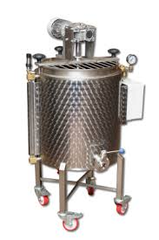 | 1 x Paster (kotel)  Dvouplášťový nerezový paster – kotel sloužící nejen k pasterizaci, ale i pro další zpracování ovoce. Elektrické míchání i ohřev, míchadlo s teflonovými lopatkami, boční výpusť 50mm. Maximální přetlak v meziplášti hlídán pomocí přetlakových ventilů, maximální teplota ohřevu hlídána havarijním termostatem, regulace ohřevu je manuální, po 2 kW nebo řízená digitálním termostatem. Objem kotle 80-100 L (max. plnění 60-70 L)
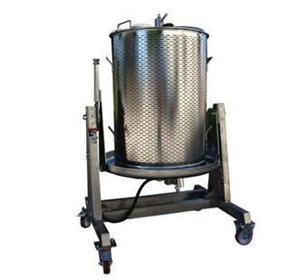 | 1 x Lis na ovoce  Lis na ovoce z pevného stabilního rámu (vana, koš a víko z nerezového materiálu) používající jako lisovací medium pitnou vodu tzv.hydrolis. Maximální lisovací tlak je 2,5 - 3 bary, objemy košů od 80 do 250 litrů.
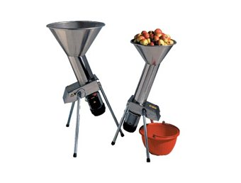 | 1x Drtič na ovoce  Kvalitní drtič na ovoce s celo-nerezovou konstrukcí, stabilním rámem, elektromotorem s nožovou částí a velké násypkou. Výtížitelnost min. 200 kg / hod.
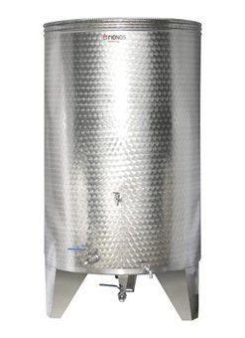 | 2 x Nerezové nádrže - 4ks (30tis.ks)  Kvalitně zpracovaný nerezový sud s objemem 1000l.

